大阪の統計データ集 データの探し方

分野 | 気象 | 項目 | 降水量・気温・日照時間
データ元 | 気象庁
URL | https://www.data.jma.go.jp/stats/etrn/index.php
最終更新日 | 令和7年5月30日

1 | 月次データの探し方  ※ここでは大阪管区気象台の2025年1月のデータを探します
① | 「都府県・地方を選択」（下図のA）をクリック。
 | 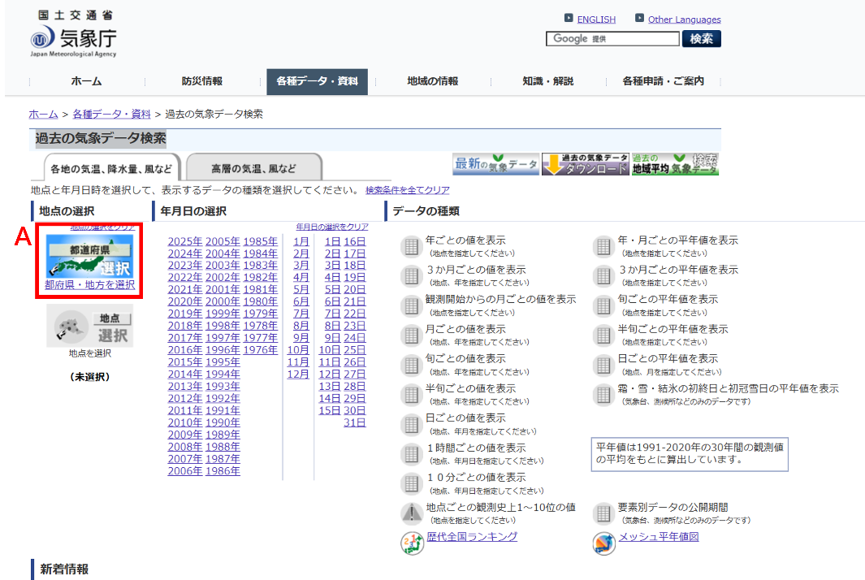
② | 「大阪」（下図のB）をクリック。
 | 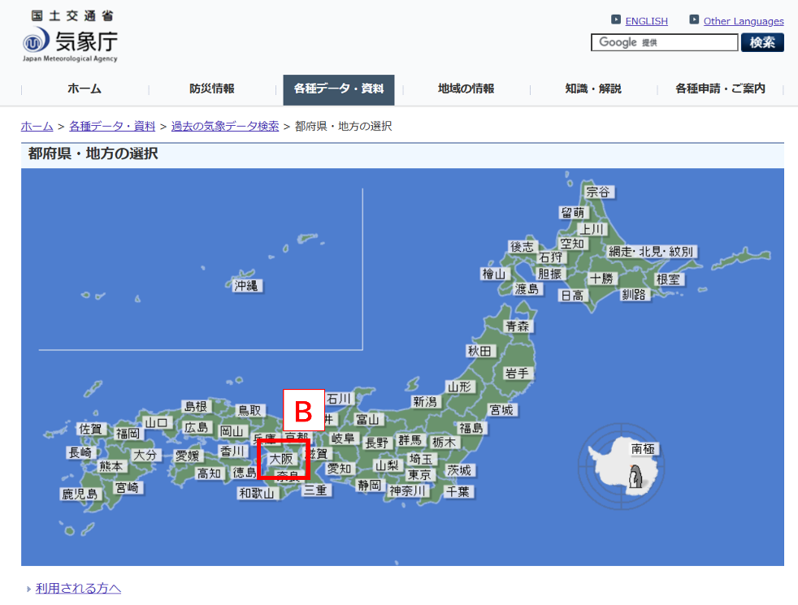
③ | 「大阪」（下図のC）をクリック。
 | 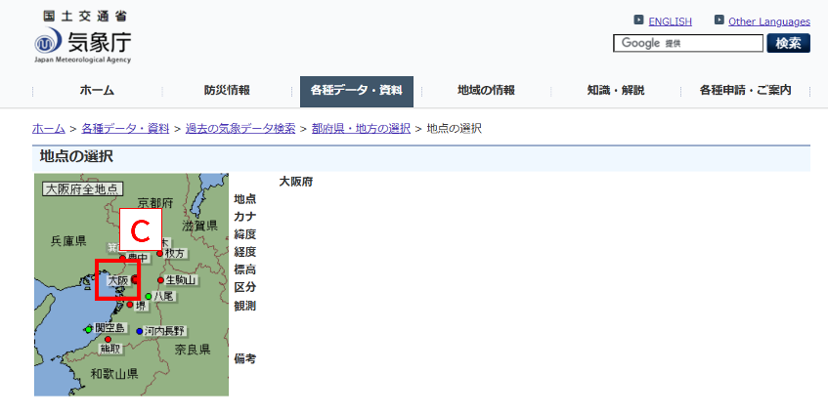
④ | 大阪管区気象台が選択されました（下図のD）。「2025年」（下図のE）をクリックし、「2025年の月ごとの値を表示」（下図のF）をクリック。
 | 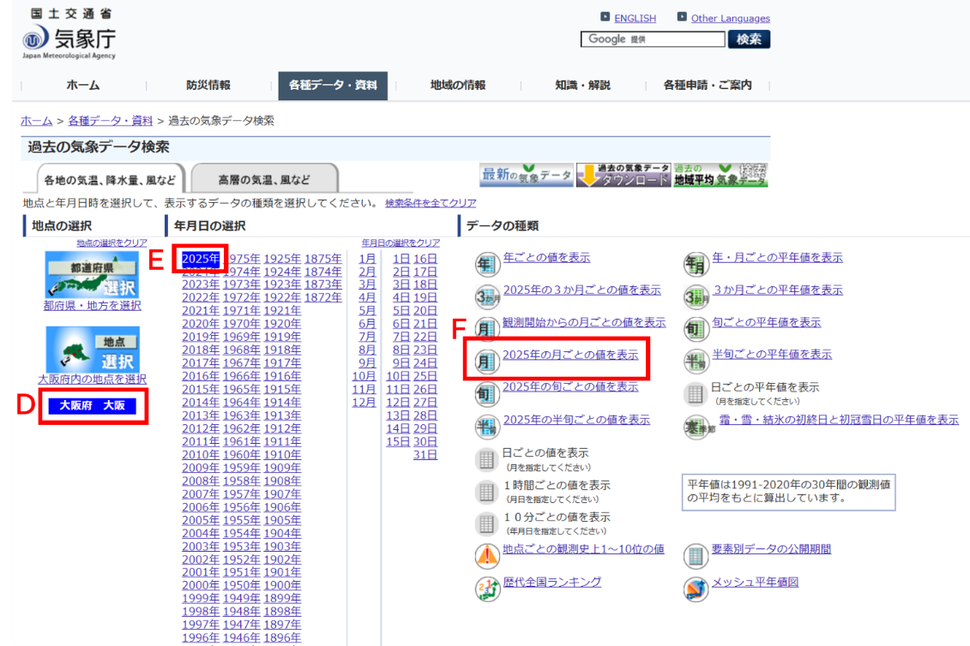
⑤ | 「大阪（大阪府)2025年（月ごとの値）主な要素」内に降水量（下図のG）、気温（下図のH）、日照時間（下図のI）があります。
 | 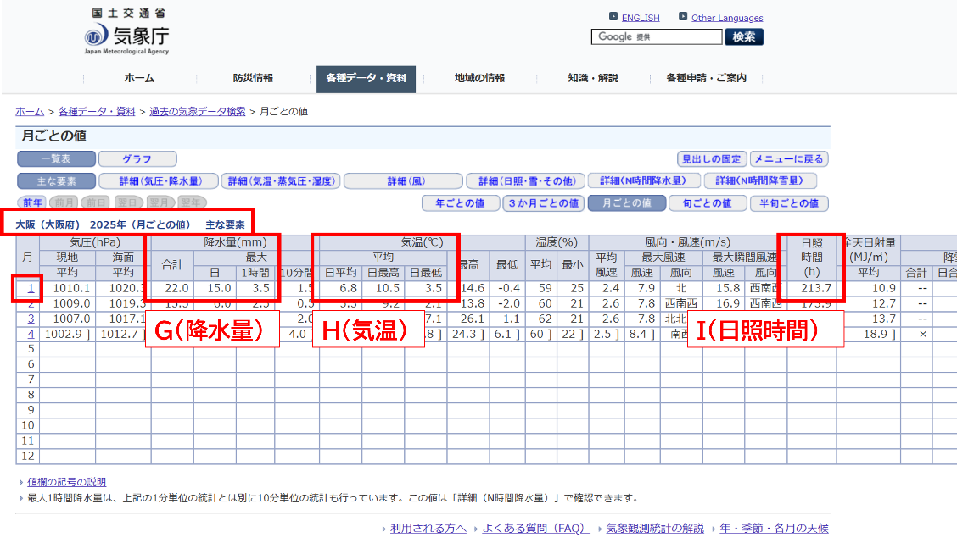
2 | 年次データの探し方  ※ここでは大阪管区気象台の2024年のデータを探します
① | 「都府県・地方を選択」（下図のA）をクリック。
 | 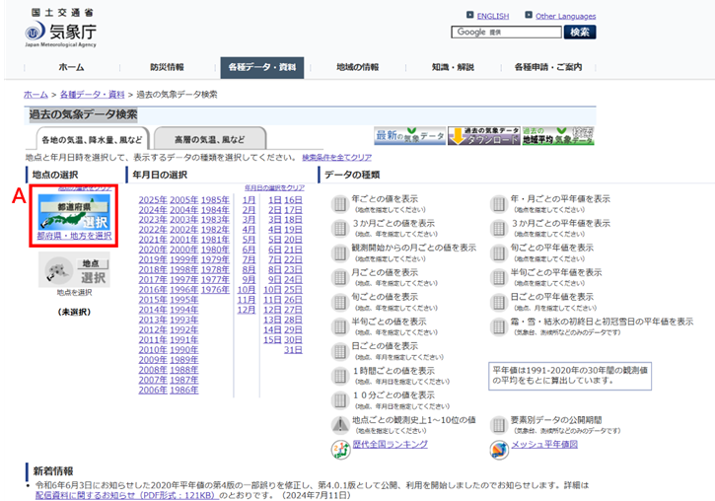
② | 「大阪」（下図のB）をクリック。
 | 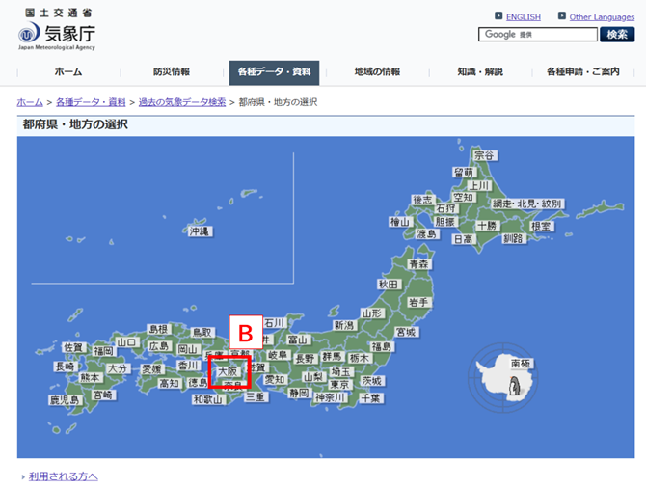
③ | 「大阪」（下図のC）をクリック。
④ | 大阪管区気象台が選択されました（下図のD）。「2024年」（下図のE）をクリックし、「年ごとの値を表示」（下図のF）をクリック。
 | 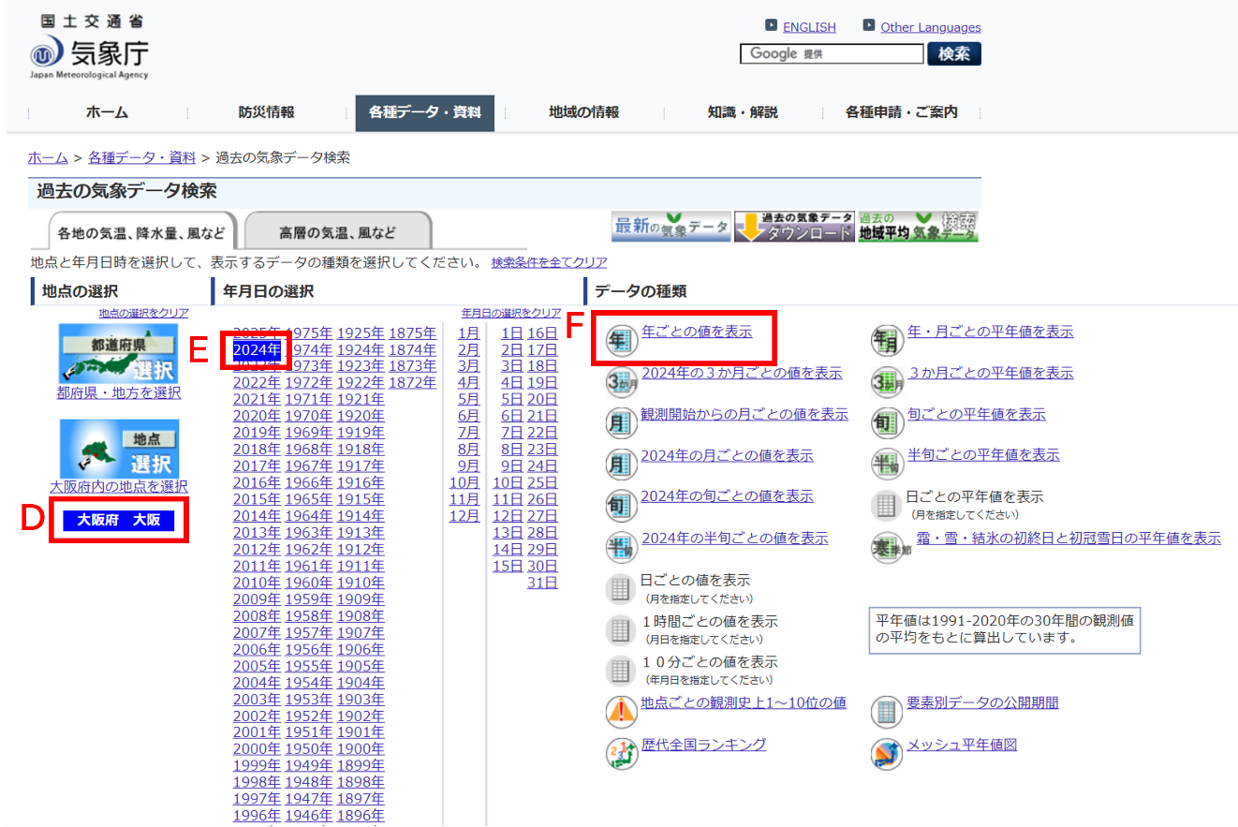
⑤ | 「大阪（大阪府)年ごとの値 主な要素」内に降水量（下図のG）、気温（下図のH）、日照時間（下図のI）があります。
 | 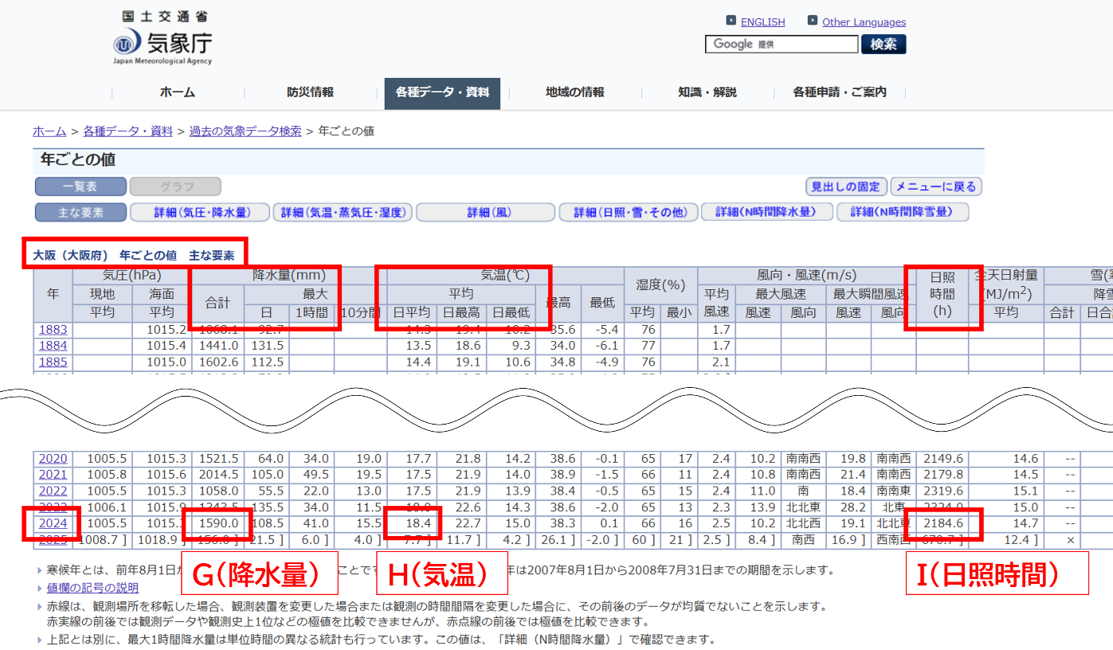

3 | 平年値データの探し方  ※ここでは大阪管区気象台の年・月ごとの平年値データを探します
① | 月次データ及び年次データの探し方の①～③と同様の手順により、大阪管区気象台を選択し、「年・月ごとの平年値を表示」（下図のA）をクリック。
 | 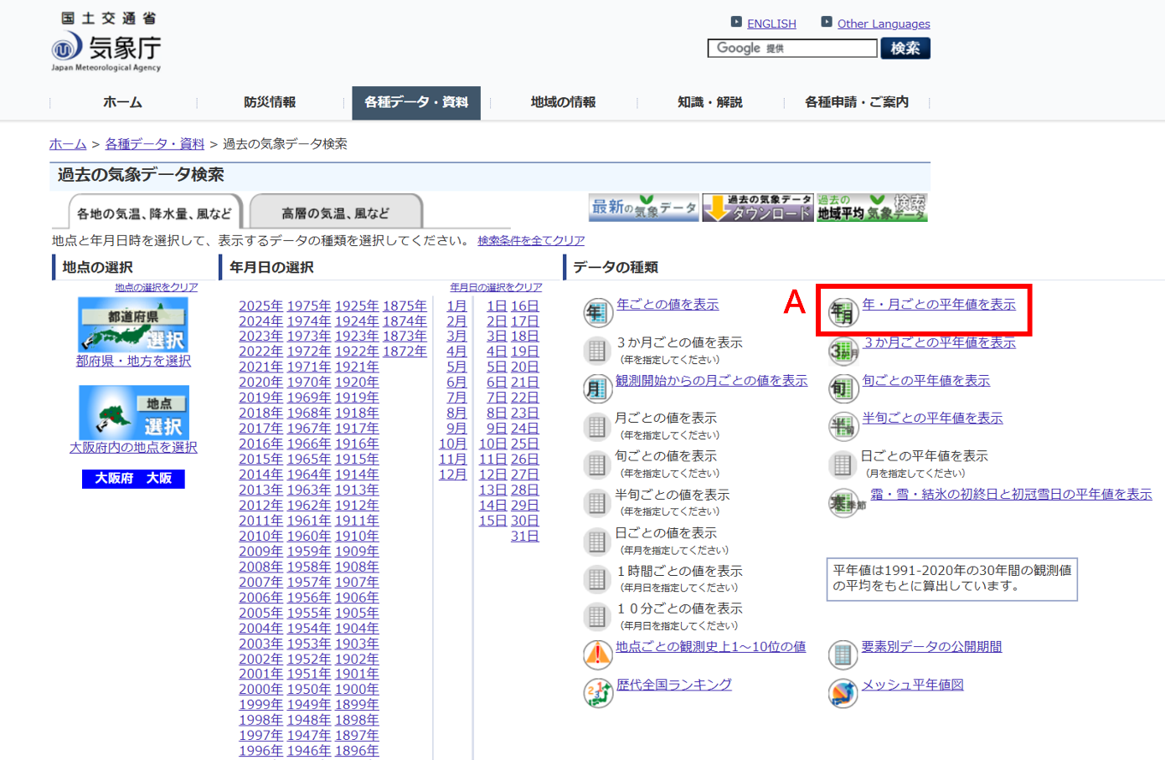
② | 降水量の年平均（下図のB）、気温の年平均（下図のC）、日照時間の年平均（下図のD）、月別の降水量の平均（下図のE）、月別の気温の平均（下図のF）、月別の日照時間の平均（下図のＧ）があります。
 | 